Inspectoratul pentru Situații de Urgență
„PETRODAVA”al Județului Neamț
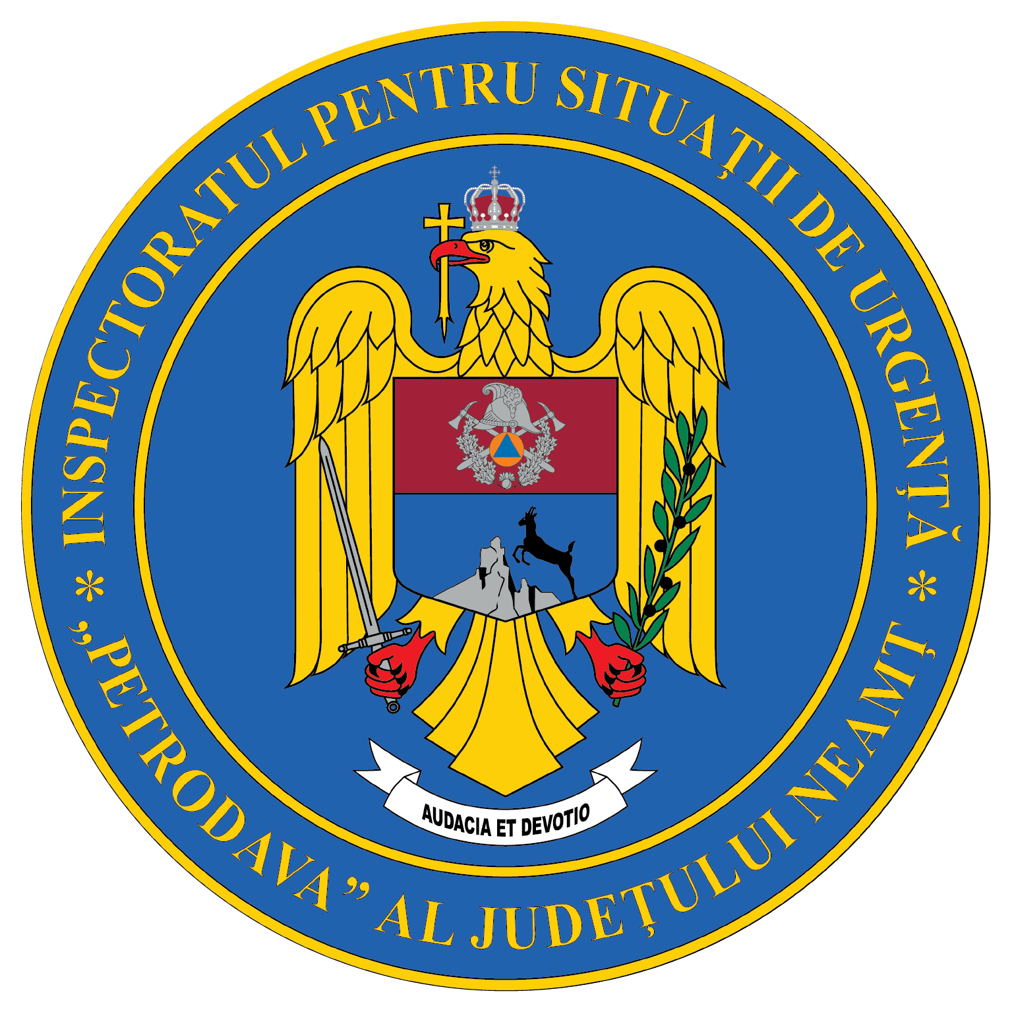
Contact: 0742025144, 0233/216.815, fax: 0233/211.666
Email:relatii.publice@ijsunt.ro

COMUNICAT DE PRESĂ

„O altfel de invitație”
Stimați jurnaliști, mâine 19 august, ora 12.00, pompierii și polițiștii nemțeni vă invită în gara din municipiul Roman, la o acțiune de informare și prevenire inedită, cu privire la riscurile generate de un selfie neinspirat.
Totodată avem rugămintea de a ne ajuta cu distribuirea acestui mesaj, prin canalele media, deoarece ne dorim să invităm cât mai mulți tineri, pentru a realiza instantanee memorabile, în condiții de siguranță.
Vă mulțumim și promitem să fie memorabil și în siguranță!
Selfie în siguranță
Selfie nu ia like-uri ia vieți
Siguranța nu e un joc de
Dragi tineri, pompierii și polițiștii din Neamț vă lansează o provocare inedită.
Vă așteptăm alături de noi, pentru a realiza împreună un selfie memorabil, în condiții de siguranță.
Când? mâine 19 august, ora 12.00
Unde? _ în Gara din municipiul Roman_
Cum? _ șșșt supriză!_
Nu uitați să aduceți cu voi zâmbetul pentru un selfie memorabil!

Compartimentul Informare şi Relaţii Publice

